Синтез разветвлённых полифениленов, обладающих дырочной проводимостью, перспективных для использования в качестве активных слоёв светоизлучающих диодов
Писарева Екатерина Александровна,¹
Кувшинов Илья Романович.²
Студент, 2 курс магистратуры
МИРЭА - Российский технологический университет,
естественно-научный факультет, Москва, Россия
E-mail: katyushellik@mail.ru
Разветвлённые полифенилены нашли широкое применение в качестве эффективных эмиттеров в органических светоизлучающих диодах OLED [1]. Одним из недостатков полимерных светоизлучающих материалов является низкая растворимость в большинстве органических растворителей, в виду того, что сопряжённые макромолекулы имеют жёсткую структуру. Разветвлённая полимерная молекула обладает большей растворимостью, а, следовательно, перспективнее для нанесения на подложку при создании органических светоизлучающих диодов. Актуальной задачей является создание растворимых разветвлённых полифениленов [2,3].

С целью синтеза разветвлённого полимера, содержащего в своей структуре группы способствующие фото- и электролюминсценции, по реакции Сузуки нами был получен полимер П1.

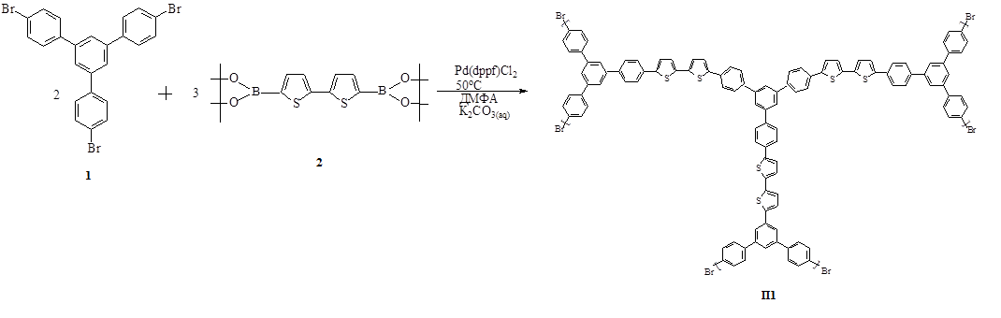
Литература
- 1. M. N. Kamalasanan. Organic Light Emitting Diode for White Light Emission. – Sciyo: China, 2010. – P. 224.
- N. Miyaura, K. Yamada, A. Suzuki. A new stereospecific cross‐coupling by the palladium-catalyzed reaction of 1-alkenylboranes with 1-alkenyl or 1-alkynyl halides. // Tetrahedron Lett. 1979, V.20, P. 3437.
- N. Miyaura, A. Suzuki. Stereoselective synthesis of arylated (E)-alkenes by the reaction of alk-1-enylboranes with aryl halides in the presence of palladium catalyst // Chem. Comm. 1979 (19): P. 866.

